Запомните:
- Переходить через пути нужно только по мосту или специальным настилам.
- Не подлезайте под вагоны! Не перелезайте через автосцепки!
- Не заскакивайте в вагон отходящего поезда.
- Не выходите из вагона до полной остановки поезда.
- Не играйте на платформах и путях!
- Не высовывайтесь из окон на ходу.
- Выходите из вагона только со стороны посадочной платформы.
- Не ходите на путях.
- На вокзале дети могут находиться только под наблюдением взрослых,маленьких детей нужно держать за руку.
- Не переходите пути перед близко идущим поездом, если расстояние до него менее 400 метров. Поезд не может остановиться сразу!
- Не подходите к рельсам ближе, чем на 5 метров.
- Не переходите пути, не убедившись в отсутствии поезда противоположного направления.
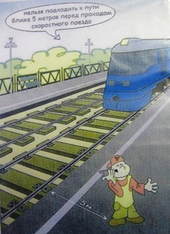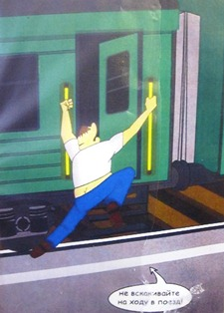
Железная дорога - удобный и востребованный вид транспорта, которым пользуются миллионы людей каждый день. Повышение скоростей на транспорте решило множество проблем, сократив время пребывания пассажиров в пути и доставки грузов, и в то же время породило массу опасностей для человека.
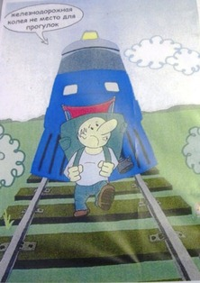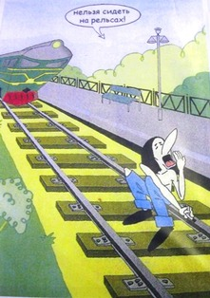
Основной трагедий становится беспечное, безответственное отношение взрослых к детям. При отсутствии контроля со стороны родителей и недостаточной разъяснительной работы в школах дети забираются на крыши вагонов,беспечно бродят по железнодорожным путям, катаются на подножках вагонов и просто ищут развлечения на железной дороге.
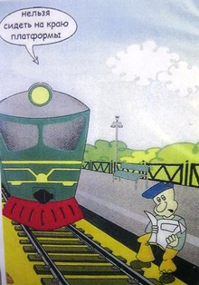
Почему травматизм на железной дороге не уменьшается?
- Основными причинами травмирования граждан железнодорожным подвижным составом и поражения током контактной сети являются незнание и нарушение правил безопасности при нахождении в зоне железнодорожных путей, неоправданная спешка и беспечность, нежелание пользоваться переходными мостами, тоннелями и настилами, а порой озорство, хулиганство и игры, как на железнодорожных путях, так и на прилегающей к ним территории.
Известны детские шалости с залезанием на вагон, чтобы прокатиться. Представьте себе, чем они заканчиваются. Ведь напряжение в проводах контактной сети чрезвычайно высокое:до 27500 вольт.
-Часто люди идут вдоль железнодорожных путей, желая видимо, сократить время. Казалось бы, позади и впереди тебя - просматриваемая территория, но опасность все-таки есть. Почему?
- Нередко железная дорога становится «пешеходной», хождение по железнодорожным путям всегда связано с риском и опасностью для жизни. - - Нередки случаи травматизма людей, идущих вдоль железнодорожных путей или в колее.
Если вы переходите железнодорожные пути и видите приближающийся поезд, вы не сможете точно определить, по какому пути он проследует. В надежде маневра можно оказаться прямо под колесами. Движущийся поезд остановить непросто.Его тормозной путь в зависимости от веса, профиля пути в среднем составляет около тысячи метров. Кроме того, надо учитывать, что поезд, идущий со скоростью100-120 км/час, за одну секунду преодолевает 30 метров. А пешеходу, для того чтобы перейти через железнодорожный путь, требуется не менее пяти-шести секунд.Тем более что молодые люди любят слушать музыку и при пересечении путей не снимают наушников плейера. Они даже не слышат гудка поезда, а зрительное внимание сосредоточено на том, как удобнее перейти рельсы.
И что ждать в этом случае?
- Почему нельзя пересекать пути, когда вообще нет никакого движения, и приближающегося поезда тоже не видно?
- Лишь на первый взгляд безопасны неподвижные вагоны. Подходить к ним ближе чем на пять метров, подлезать под вагоны нельзя: каждый вагон на станции находится в работе, поэтому он может начать движение в любую секунду. И если какой-нибудь выступ или рычаг вагона зацепится за одежду зазевавшегося человека, то несчастного обязательно затянет под колеса.
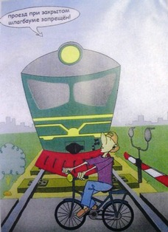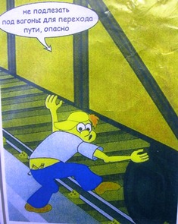
- Известно, что опасно попасть между двумя движущимися составами, почему?
- Сила воздушного потока, создаваемого двумя встречными составами, составляет 16 тонн, при такой нагрузке человека запросто может затянуть под поезд. Поэтому нельзя пересекать железнодорожные пути там, где это удобно или в желании сократить время.
Какие основные правила безопасности нужно соблюдать для исключения травматизма?
-Самое главное - переходить и переезжать железнодорожные пути нужно только в специально отведенных для этого местах. Для безопасного пересечения существуют специально оборудованные пешеходные переходы, тоннели, мосты, железнодорожные переезды, путепроводы.
Если Вам приходится пересекать неохраняемый переезд, внимательно следите за сигналами, подаваемыми техническими средствами, убедитесь, что не видите приближающегося поезда.
Категорически запрещается проходить по железнодорожному переезду при запрещающем сигнале светофора переездной сигнализации независимо от положения и наличия шлагбаума.
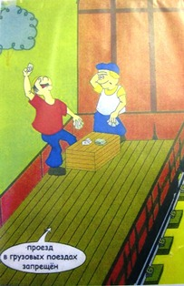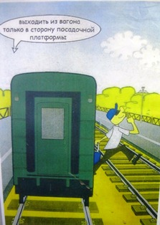
Нет ничего важнее человеческой жизни, а детские жизни - это самое ценное. Я хочу обратиться именно к детям: будьте внимательны и бдительны, помните, что железная дорога - не место для игр. Не катайтесь по платформе на велосипеде, скейтборде и роликах - ЭТО ОПАСНО ДЛЯ ЖИЗНИ!
Приближаясь к железной дороге - снимите наушники - в них можно не услышать сигналов поезда!
Никогда не переходите железнодорожные пути в местах стрелочных переводов. Поскользнувшись, можно застрять в тисках стрелки,которая перемещается непосредственно перед идущим поездом.
Опасайтесь края платформы, не стойте на линии,обозначающей опасность! Оступившись, вы можете упасть на рельсы, под приближающийся поезд.
Берегите себя!
http://kzd39.ru/publ/1-1-0-14

Правила поведения на железной дороге.

1.ПРАВИЛА БЕЗОПАСНОСТИ ПЕШЕХОДОВ
Пешеходы должны переходить железнодорожные пути только в установленных местах по пешеходным настилам или мостам и в местах, где установлены указатели «Переход через пути».
Перед переходом пути по пешеходному настилу необходимо убедиться в отсутствии движущегося поезда, локомотива или вагона.
При приближении поезда, локомотива или вагона следует остановиться, пропустить их и, убедившись в отсутствии движущегося подвижного состава по соседним путям, продолжить переход.
Подходя к железнодорожному переезду, граждане должны внимательно следить за световой и звуковой сигнализацией, а также положением шлагбаума. Переходить путь можно только при открытом шлагбауме, а при его отсутствии, прежде чем перейти через пути, необходимо убедиться, не приближаются ли к переезду поезд, локомотив или вагон.
ЗАПРЕЩАЕТСЯ:
Ходить по железнодорожным путям.
Обходить стоящий состав на расстоянии менее 5 метров от вагона или локомотива, а между стоящими вагонами в «разрыве» на расстоянии не менее 10 метров.
Использовать ж.д. пути в качестве пешеходных дорожек.
Переходить или перебегать через железнодорожные пути перед близко идущим поездом, если расстояние до него менее 400 метров.
Переходить через путь сразу же после прохода поезда одного направления, не убедившись в отсутствии следования поезда встречного направления.
Переходить железнодорожные переезды при закрытом шлагбауме или показании красного сигнала светофора переездной сигнализации.
На станциях и перегонах подлезать под вагоны и перелезать через автосцепки для прохода через путь.
Проходить вдоль железнодорожного пути ближе 5 метров от крайнего рельса.
Проходить по железнодорожным мостам и тоннелям, не оборудованным дорожками для прохода пешеходов.
Подлезать под закрытый шлагбаум на железнодорожном переезде, а также выходить на переезд, когда шлагбаум начинает закрываться.
На электрифицированных участках подниматься на опоры контактной сети.
Приближаться к лежащему на земле электропроводу на расстоянии ближе 8 метров.

2. ПРАВИЛА БЕЗОПАСНОСТИ ПАССАЖИРОВ
Посадку (высадку) в вагоны следует производить только после полной остановки поезда.
Выход из вагонов и посадку в них необходимо производить только со стороны перрона или посадочной платформы.
Малолетних детей следует держать за руку или на руках !
ЗАПРЕЩАЕТСЯ:
Проезжать на крышах, подножках, переходных площадках вагонов.
Посадка и высадка на ходу поезда.
Высовываться из окон вагонов и дверей тамбуров на ходу поезда.
Стоять на подножках и переходных площадках, открывать двери вагонов на ходу поезда, задерживать открытие автоматических дверей пригородных поездов.
Проезжать в грузовых поездах без специального разрешения.
Проезжать в поездах в нетрезвом состоянии.
Оставлять детей без присмотра на посадочных платформах и в вагонах.
Провозить в вагонах легковоспламеняющиеся и взрывчатые вещества.
Выходить из вагонов на междупутье и стоять там при проходе встречного поезда.
Прыгать с платформы на железнодорожные пути.
Устраивать на платформе различные подвижные игры.
Курить в вагонах (тамбурах) пригородных поездов, в неустановленных для курения местах.
Бежать по платформе рядом с вагоном прибывающего или уходящего поезда, а также находиться ближе двух метров от края платформы во время прохождения поезда без остановки.
Подходить к вагонам поезда до его полной остановки.
Самовольно без надобности останавливать поезд.
Не проходите мимо детей, нарушающих правила поведения на объектах железнодорожного транспорта и подвергающих опасности свое здоровье и жизнь.
Сегодня Вы остановите чужого ребенка, завтра кто-нибудь другой поможет уберечь от беды ВАШЕГО.

ПАМЯТКА «ПРАВИЛА ПОВЕДЕНИЯ НА ЖЕЛЕЗНОЙ ДОРОГЕ»
21.02.2013, 20:47
Зачастую всплеск детского травматизма приходится на летнее время, когда многие ребята оказываются предоставленными сами себе. Другой причиной трагедий становится беспечное, безответственное отношение взрослых к детям. При отсутствии контроля со стороны родителей и недостаточной разъяснительной работы в школах дети забираются на крыши вагонов, беспечно бродят по железнодорожным путям, катаются на подножках вагонов и просто ищут развлечения на железной дороге.
Железная дорога - удобный и востребованный вид транспорта, которым пользуются миллионы людей каждый день. Только в столичном регионе пригородные поезда перевозят в сутки почти 500 000 человек. Повышение скоростей на транспорте решило множество проблем, сократив время пребывания пассажиров в пути и доставки грузов, и в то же время породило массу опасностей для человека.

Почему травматизм на железной дороге не уменьшается?
- Основными причинами травмирования граждан железнодорожным подвижным составом и поражения током контактной сети являются незнание и нарушение правил безопасности при нахождении в зоне железнодорожных путей, неоправданная спешка и беспечность, нежелание пользоваться переходными мостами, тоннелями и настилами, а порой озорство, хулиганство и игры, как на железнодорожных путях, так и на прилегающей к ним территории.
Известны детские шалости с залезанием на вагон, чтобы прокатиться. Представьте себе, чем они заканчиваются. Ведь напряжение в проводах контактной сети чрезвычайно высокое: до 27500 вольт.
- Часто люди идут вдоль железнодорожных путей, желая видимо, сократить время. Казалось бы, позади и впереди тебя - просматриваемая территория, но опасность все-таки есть. Почему?
- Нередко железная дорога становится «пешеходной», хождение по железнодорожным путям всегда связано с риском и опасностью для жизни. Нередки случаи травматизма людей, идущих вдоль железнодорожных путей или в колее. Если вы переходите железнодорожные пути и видите приближающийся поезд, вы не сможете точно определить, по какому пути он проследует. В надежде маневра можно оказаться прямо под колесами. Движущийся поезд остановить непросто. Его тормозной путь в зависимости от веса, профиля пути в среднем составляет около тысячи метров. Кроме того, надо учитывать, что поезд, идущий со скоростью 100-120 км/час, за одну секунду преодолевает 30 метров. А пешеходу, для того чтобы перейти через железнодорожный путь, требуется не менее пяти-шести секунд. Тем более, что молодые люди любят слушать музыку и при пересечении путей не снимают наушников плеера. Они даже не слышат гудка поезда, а зрительное внимание сосредоточено на том, как удобнее перейти рельсы. И что ждать в этом случае?
- Почему нельзя пересекать пути, когда вообще нет никакого движения, и приближающегося поезда тоже не видно?
- Лишь на первый взгляд безопасны неподвижные вагоны. Подходить к ним ближе чем на пять метров, подлезать под вагоны нельзя: каждый вагон на станции находится в работе, поэтому он может начать движение в любую секунду. И если какой-нибудь выступ или рычаг вагона зацепится за одежду зазевавшегося человека, то несчастного обязательно затянет под колеса.
- Известно, что опасно попасть между двумя движущимися составами, почему?
- Сила воздушного потока, создаваемого двумя встречными составами, составляет 16 тонн, при такой нагрузке человека запросто может затянуть под поезд. Поэтому нельзя пересекать железнодорожные пути там, где это удобно или в желании сократить время.
- Какие основные правила безопасности нужно соблюдать для исключения травматизма?
- Самое главное - переходить и переезжать железнодорожные пути нужно только в специально отведенных для этого местах. Для безопасного пересечения существуют специально оборудованные пешеходные переходы, тоннели, мосты, железнодорожные переезды, путепроводы. Если Вам приходится пересекать неохраняемый переезд, внимательно следите за сигналами, подаваемыми техническими средствами, убедитесь, что не видите приближающегося поезда. Категорически запрещается проходить по железнодорожному переезду при запрещающем сигнале светофора переездной сигнализации независимо от положения и наличия шлагбаума.
- Люди часто жалуются на поведение некоторых пассажиров в электропоездах. Толчея, неуважение к старшим и, конечно, курение. На западе сейчас активно борются с курением в общественных местах. Правда, что курение в вагонах и тамбурах - проблема не только и не сколько плохого воспитания и невежественности наших граждан, но и проблема личной безопасности?
- К сожалению, приходится констатировать, что многие проблемы связаны, конечно, с менталитетом современного пассажира. Граждане, которые добираются на работу при помощи электропоездов, затрачивают на поездку пусть даже из самых отдаленных районов максимум час, час с половиной. Неужели за это время нельзя обойтись без сигареты? А ведь нередки случаи задымления из-за непотушенной сигареты в составе, на путях.
Для того чтобы искусственно создать вентиляцию в тамбуре, между дверьми ставятся бутылки, банки и другие предметы. Я не говорю сейчас о том, сколько средств тратит дорога на ежегодный ремонт подвижного состава - это отдельная тема для разговора. Дело в том, что степень сжатия входных дверей очень высокая, и люди получают порой серьезные травмы. Получается, что люди ради удовлетворения сиюминутных желаний подвергают опасности не только свои, но и чужие жизни.
Нет ничего важнее человеческой жизни, а детские жизни - это самое ценное. Хочется обратиться именно к детям: беспокойтесь о себе, будьте внимательны и бдительны, помните, что железная дорога - не место для игр. Не катайтесь по платформе на велосипеде, скейтборде и роликах - ЭТО ОПАСНО ДЛЯ ЖИЗНИ!
Приближаясь к железной дороге - снимите наушники - в них можно не услышать сигналов поезда! Никогда не переходите железнодорожные пути в местах стрелочных переводов. Поскользнувшись, можно застрять в тисках стрелки, которая перемещается непосредственно перед идущим поездом. Опасайтесь края платформы, не стойте на линии, обозначающей опасность!
Оступившись, вы можете упасть на рельсы, под приближающийся поезд. Берегите себя!
Знаешь ли ты, что:
Поезда бывают разные: пассажирские, товарные, ближнего и дальнего следования.
Поезда состоят из локомотива (тепловоза или электровоза) и вагонов.
Поездом управляет машинист. Он руководствуется специальным светофором.
Железнодорожный переезд
Если перед настилом переезда есть шлагбаум и светофор (и может быть еще дежурный по переезду), это регулируемый переезд. Когда приближается поезд, мигают одновременно два красных сигнала светофора. Это означает, что переходить и переезжать железнодорожные пути нельзя.
Такой светофор может быть установлен на переезде без шлагбаума. Если нет шлагбаума и светофора, либо светофор не горит и нет дежурного по переезду, такой железнодорожный переезд называется нерегулируемым.
В таком случае надо переходить железнодорожный переезд, руководствуясь следующими правилами:
Товарный поезд
1. Подойти к настилу на железнодорожных путях, сосредоточиться и сказать себе мысленно: «Будь осторожен».
2. Посмотреть во все стороны и прислушаться - не слышен ли звук приближающегося поезда, посмотреть назад - нет ли машин, затем еще раз налево и направо, и только тогда переходить железнодорожные пути.
Нельзя переходить пути, если виден приближающийся поезд. Запрещается выходить на переезд при закрытом или начинающем опускаться шлагбауме, независимо от сигнала светофора.
НА ЭЛЕКТРИЧКЕ
Электричка движется с большой скоростью и имеет больше вагонов, чем трамвай. А значит, быстро остановить её трудно. Тормозной путь электрички намного длиннее, чем у трамвая. Перебегать железнодорожные пути, когда по ним едет электричка, очень опасно и недопустимо! Останавливаются электрички у специальных посадочных площадок - платформ. Они довольно высоко подняты над землёй.
Вести себя на платформе надо очень осторожно. Запрещается стоять на самом краю платформы и садиться на её ограждения. Не следует подходить к краю платформы, чтобы посмотреть, не идёт ли электричка. Тебя могут нечаянно толкнуть, и ты упадёшь на рельсы.
Не стоит бегать и играть на платформе. Ты можешь случайно толкнуть других людей. Могут толкнуть тебя. Последствия бывают очень тяжёлыми.
Электрички подходят к платформе на большой скорости, а те, которые не останавливаются у данной платформы, проезжают мимо неё очень быстро. Если вести себя неосторожно, электричка заденет или собьёт тебя.
Осторожным надо быть при посадке в вагон электрички и при выходе из него. Ведь между платформой и вагоном есть пространство. Во время толчеи можно оступиться и случайно упасть в это пространство. А ещё закрывающиеся автоматически двери могут плотно зажать твою ногу или руку, а электричка может в этот момент поехать и потащить тебя за собой.
В вагоне электрички надо вести себя так же, как и в любом другом виде общественного транспорта. Выходи из электрички спокойно, без суеты и постоянно помни очень важное правило: Переходить железнодорожные пути можно только по надземному или подземному переходу.
Нельзя стоять возле путей или идти вдоль железнодорожного полотна. Поезд идет с такой скоростью, что поток воздуха может втянуть пешехода под вагон. При движении поезда летят камни, которые могут ударить пешехода.
Запомним правила перехода через железную дорогу:
1. Посмотреть налево, направо, если нет приближающегося поезда, можно переходить
2. Если только что проехал поезд, посмотреть, не идет ли встречный поезд, его можно не заметить, из-за шума уходящего поезда.
2. Не переходить под вагонами, поезд. Может тронуться в любой момент.
2. Не отставать от родителей.
2. Переходить железнодорожные пути по специально проложенным дорожкам.
Правила перехода железнодорожного переезда
Несчастные случаи на железной дороге чаще всего происходят из-за того, что пешеходы-нарушители идут по путям, где ходить запрещено. Объясняет, что железную дорогу следует переходить по подземному, надземному переходу, по настилу или железнодорожному переезду. Настил - это деревянное полотно, уложенное поперек рельсов, чтобы удобнее было переходить через них.
Бывают аварии и на железнодорожных переездах (пересечении дороги с же-лезнодорожными путями). Железнодорожные переезды специально оборудованы для движения транспорта и пешеходов.
На железнодорожных переездах устанавливают светофоры, шлагбаумы, настилы.
Шлагбаум - это подвижная перекладина. Если она опущена - путь закрыт, если поднята - открыт.
Чтобы при переходе железной дороги не споткнуться о рельсы, на одном уровне с ними укладывают деревянное полотно - настил.
Если перед настилом есть шлагбаум и светофор и может быть еще дежурный по переезду - это регулируемый переезд, т.е. движением на железной дороге уп¬равляют техника или люди. Когда приближается поезд, мигают одновременно два красных сигнала светофора. Это означает, что переходить и переезжать железнодорожные пути нельзя.
Такой светофор может быть установлен на переезде без шлагбаума. Если нет шлагбаума и светофора либо светофор не горит (отключен) и нет дежурного по переезду, то такой железнодорожный переезд называется нерегулируемым, т. е. им никто не управляет (ни автоматика, ни люди).
В этом случае надо переходить железнодорожный переезд, руководствуясь следующими правилами:

1. Подойти к настилу на железнодорожных путях, сосредоточиться и сказать себе мысленно: «Будь осторожен».
2. Посмотреть во все стороны и прислушаться - не слышен ли звук прибли¬жающегося поезда, посмотреть назад - нет ли машин, затем еще раз налево и направо, и только тогда переходить железнодорожные пути.
Нельзя переходить пути, если виден приближающийся поезд. Запрещается выходить на переезд при закрытом или начинающем опускаться шлагбауме, независимо от сигнала светофора.
О наличии железнодорожного переезда предупреждает дорожный знак «Железнодорожный переезд со шлагбаумом» - белый треугольник с красной каймой, в середине которого нарисован короткий заборчик. Это значит, что впереди железнодорожный переезд со шлагбаумом.
Если же внутри треугольника изображен паровоз, этот знак обозначает нерегулируемый железнодорожный переезд без шлагбаума.
Нельзя стоять возле путей или идти вдоль железнодорожного полотна. Поезд идет с такой скоростью, что поток воздуха может втянуть пешехода под вагон. При движении поезда летят камни, которые могут ударить пешехода.
Бывают случаи, когда дети ходят по рельсам, катаются на санках с железно¬дорожной насыпи, выезжая на пути. Это приводит к несчастным случаям.

Некоторые факты
Для остановки поезда, движущегося со скоростью 60-70 км/ч, необходимо 600-700 метров. Масса локомотива превышает 500 тонн, а грузового состава – 5 тысяч тонн!
Напряжение в проводах контактной сети чрезвычайно высокое: до 27500 вольт
Поезд, идущий со скоростью 100-120 км/час, за одну секунду преодолевает 30 метров. А пешеходу, для того чтобы перейти через железнодорожный путь, требуется не менее пяти-шести секунд
Лишь на первый взгляд безопасны неподвижные вагоны. Подходить к ним ближе чем на пять метров, подлезать под вагоны нельзя: каждый вагон на станции находится в работе, поэтому он может начать движение в любую секунду. И если какой-нибудь выступ или рычаг вагона зацепится за одежду зазевавшегося человека, то несчастного обязательно затянет под колеса
Сила воздушного потока, создаваемого двумя встречными составами, составляет 16 тонн, при такой нагрузке человека запросто может затянуть под поезд. Поэтому нельзя пересекать железнодорожные пути там, где это удобно или в желании сократить время

Кроссворд "Железная дорога".
Отгадка - в чем люди едут на поезде?
1.Что разносят проводники по купе пассажирам?(чай)
2. Что предупреждает поезд об остановке?(сигнал)
3. Куда смотрят пассажиры во время поездки, чтобы увидеть, где они проезжают? (окно)
4.Что может предупредить машиниста о том, что впереди размыло путь? (знак)
 |  | В
 | 1 | А
.2 |  | Г
3 |  | О
 | 4 | Н

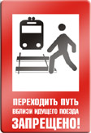

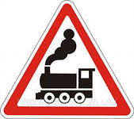

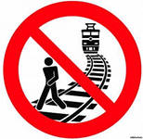

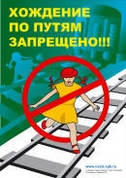

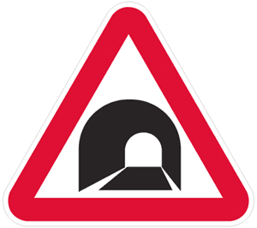



Полотно, а не дорожка,
Конь, не конь – сороконожка,
По дорожке той ползет,
Весь обоз один везет.

Я зашёл в зелёный дом
И недолго пробыл в нём.
Оказался этот дом
Быстро в городе другом.
Ответ: Вагон
Показать ответ

Братцы в гости снарядились,
Друг за другом уцепились
И помчались в путь далек.
Лишь оставили дымок.
Ответ: Вагоны

Транспортные загадки
Под землей через столицу
Этот поезд гордо мчится,
Без заторов обгоняя
Все машины и трамваи. (Метро)
Искры сыплются салютом,
Над проспектом слышен звон.
Это едет по маршруту
Электрический вагон.
Были б рельсы, провода –
Нас прокатит без труда. (Трамвай)
В городах глубокой ночью
Спят автобус и трамвай.
Если транспорт нужен срочно –
Ты машину вызывай.
Та приедет: "Я свободна!
Довезу куда угодно!" (Такси)
Он не лось, но он двурогий,
Важно едет по дороге.
Если рожки вдруг слетают
С двух контактных проводов –
Их водитель поправляет,
И вагончик в путь готов! (Троллейбус)
Пассажиров мы катаем
По маршрутам тут и там,
А туристов доставляем
К историческим местам.
Едем к цели дружно все
По проспектам и шоссе. (Автобусы)
Я машина не простая,
Вся из алюминия.
И на крыльях я взлетаю
В это небо синее.
Пассажирский, грузовой,
Иногда сверхзвуковой. (Самолет)
Я важная машина,
Есть кузов и кабина.
Вожу любые грузы
По ленточкам дорог.
И парты, и арбузы
Я вам доставлю в срок. (Грузовик)
По дороге из железа
Быстро еду мимо леса,
Мимо тундры и песков,
Деревень и городов.
Мне уже немало лет.
Паровозом был мой дед. (Поезд)
Старый пароход не зря
Дедом я зову.
Через реки и моря -
Всюду проплыву.
А по Волге, вверх и вниз,
Отвезу я вас в круиз. (Теплоход)
Он раскинулся дугой
Над оврагом и рекой.
По нему туда-сюда
Могут ездить поезда. (Мост)
Поднял в небо я глаза -
Там большая стрекоза,
Неживая, из металла,
Все летала и летала,
Грохотала и парила
И пропеллером крутила. (Вертолет)
Вот большой подземный ход,
Но прорыл его не крот.
Ход длиной в три километра
Техникой пробили.
По нему быстрее ветра
Мчат автомобили. (Туннель)
Нужно здесь купить билет -
И объедешь целый свет.
Коль багаж на целый пуд,
Ждет носильщик, тут как тут.
И повсюду - слева, справа
Пассажирские составы. (Вокзал)
Чтоб отправиться в полет,
Лайнер тут разбег берет.
На колесиках-шасси
Мчится он быстрей такси
И взлетает вверх, на волю.
Назовите это поле. (Аэродром)
Я хорошая машина,
Резво еду без бензина.
Увезу в любые дали,
Только ты крути педали. (Велосипед)
Вот так транспорт, он живой!
По названью - гужевой.
Он возил в двадцатом веке
Дроги, сани и телеги. (Лошадь)

Как называют людей, которые едут в поезде?
• По какой части железной дороги могут ходить будущие пассажиры?
• Как пассажиры должны переходить на другой перрон?
• Что находится на вокзале?
• Что приобретают в ж/д кассе? Зачем?
• Что отмечают на ж/д билете?
• Зачем на вокзале нужны громкоговорители?
• Расскажите о поведении ребёнка на вокзале.
• Расскажите о поведении в вагоне.
• Какие бывают вагоны?
• Как называется место ремонта тепловозов?
• ………………………………….вагонов?
• Как управляет машинист тепловозом, если видит свёрнутый жёлтый флаг?............развёрнутый?
• На каком топливе работает тепловоз? …..электровоз? ……паровоз?
В поле лестница лежит, дом по лестнице бежит. (рельсы, шпалы, поезд)
* Хоть имеет он два глаза, но не смотрит всеми сразу,
А глядит всегда одним, машинист следит за ним. (ж/д светофор)
* Братцы в гости снарядились, друг за другом уцепились.
И помчались в путь далёк, лишь оставили дымок. (вагоны)
* И конь, и работник, до воды охотник. Фырчит, да пьёт, дома ведёт. (паровоз)
* На большие расстоянья, мчится он без опозданья.
Этот поезд вмиг исчез, называется… (экспресс)
* Железные избушки прицеплены друг к дружке.
Одна из них с трубой, ведёт всех за собой. (поезд)
* Ем я уголь, пью я воду, как напьюсь, прибавлю ходу.
Везу обоз на сто колёс, и называюсь…..(паровоз)
* Они бывают разные, зелёные и красные.
Они по рельсам вдаль бегут, везде встречают их и ждут. (вагоны)
* Мчится, мчится железный конёк, по железу железо гремит.
Пар клубится, вьётся дымок, мчится, мчится железный конёк. (поезд)
* Он на вокзале есть всегда, к нему подходят поезда. (перрон)
Конкурс. Представление команд.
Ведущий: Внимание! Приветствие команды «Локомотив».
Капитан: Мы команде «Экспресс» шлем пламенный привет. И от души желаем знать правильный ответ.
Наш девиз: Локомотив стрелой летит,
Машинист вперед глядит.
Ведущий: Слово для приветствия предоставляется команде «Экспресс».
Капитан: Мы пришли на КВН, будем не лениться. На вопросы отвечать, петь и веселиться. Мы соперникам своим дружно, громко говорим:
Все вместе С вами мы сразимся, но просто не сдадимся.
2. Конкурс. Разминка.
Ведущий: Команды заранее подготовили для своих соперников по три вопроса. Напоминаю, что у команды будет время для обсуждения.
Вопрос команде «Локомотив».
1. «Чем помогает машинисту помощник машиниста? »
(Помощник машиниста следит за сигналами
впереди пути и обо всем докладывает машинисту) .
2. Какие бывают поезда?
(Поезда бывают пассажирские и грузовые) .
3. Для чего нужен переезд?
(Переезд нужен для обеспечения
безопасности движения) .
4. Кто такой проводник?
(Проводник – это человек, который сопровождает
вагон, в котором едут пассажиры. Он проверяет
билеты, следит за порядком и чистотой в вагоне) .
5. Для чего нужен стоп-кран в поезде?
(Стоп-кран нужен для быстрой остановки поезда
при чрезвычайной ситуации) .
6. Чем отличаются пассажирские поезда от электричек?
(Пассажирские поезда перевозят людей на дальние
расстояния и останавливаются только на больших
станциях. Электрички перевозят людей на близкие
расстояния и останавливаются почти на каждой
остановке) .
Жюри подводит итоги по результатам двух конкурсов.
3. Конкурс. Конкурс капитанов - интеллектуальная дуэль.
1) Домики зеленые по рельсам быстро мчат,
В них веселые пассажиры сидят .
(Электропоезд) .
2) В быстром поезде сидит
И в окно свое глядит.
Он движеньем управляет,
Грузы вовремя доставляет.
(Машинист) .
3) Подходит с вежливою просьбой:
«Предъявите свой билет! »
Пассажиры без задержки
Предъявляют их в ответ.
(Контролер) .
4) Пропускает поезда.
Знает все – кому, куда?
Поезд примет и отправит,
Зря на месте не оставит,
Через станцию пропустит,
Все запомнит, не упустит.
(Диспетчер) .
5) Я зашел в зеленый дом
И не долго пробыл в нем.
Оказался этот дом
Быстро в городе другом.
(Вагон) .
6) Он на вокзале есть всегда,
К нему подходят поезда.
Двойное Р содержит он
И называется. (Перрон) .
Ведущий: Как я уже говорила, у каждой команды здесь присутствует группа поддержки в лице их родителей.
Уважаемые родители, сейчас у вас будет возможность помочь своим командам заработать дополнительные баллы. Для этого вам нужно ответить на наши вопросы.
1. Как называется профессиональная газета железнодорожников?
(«Гудок») .
2. Каким знаком награждаются ветераны труда железнодорожного транспорта?
(«Почетный железнодорожник») .
3. Как называется полосатый заградительный брус, установленный на железнодорожном переезде?
(Шлагбаум) .
4. Как называется закон для отправления и прибытия поездов по всей железной дороге?
(Расписание) .
5. Конкурс. Эстафета.
Ведущий: В этой игре мы хотим проверить не только ваши интеллектуальные способности, быстроту и ловкость, но и умение взаимодействовать друг с другом.
Перед вами 10 горок по числу участников. В них мы разместили иллюстрации по двум темам:
1). Виды железнодорожных вагонов.
2). Железнодорожные профессии.
Задача проста. Как в любой эстафете, вы должны как можно быстрее добежать до горок, взять иллюстрацию по своей теме и вернуться в конец колонны. Победит та команда, которая быстрее, а главное правильно соберет иллюстрации по своей теме.
Сейчас я попрошу подойти ко мне капитанов команд для жеребьевки. У меня в руках два конверта с темами. Прошу вас выбрать себе один из конвертов.
Жюри подводит итоги по результатам прошедших конкурсов.
Музыкальная пауза «Железнодорожные частушки».
Машинисты любят песни,
Мы от них не отстаем.
Наши детские частушки
От души вам пропоем.
Пожирая километры,
Шел состав быстрее ветра.
Сила в нем, как у цунами:
Кто сравниться может с нами?
Возле поезда волна
И ударна, и сильна.
Тут не стой, разинув рот –
Очень быстро отшвырнет.
На платформах тонны груза:
Уголь, лес, металл, руда.
Все доставить срочно нужно
В наши села, города.
А пузатые цистерны
Газ и нефть, бензин везут.
Груз в промышленности ценный,
Словно хлеб, заводы ждут.
Мой напарник был моложе,
Но серьезный парень тоже.
Вместе едем, ночь не спим,
За приборами следим.
Да. Поездил я немало,
Много в жизни повидал.
Но родным на век остался
Александровский вокзал.
Про железную дорогу
Можно петь до вечера,
Да беда у нас такая –
Петь нам больше нечего!
5. Конкурс. «Путешествие в историю».
Дети сидят вокруг столов, на которых находится сигнальная кнопка.
Ведущий: В этом конкурсе мы хотим проверить не только ваши знания, но и быстроту вашей реакции. Право ответа будет принадлежать той команде, которая быстрее нажмет сигнальную кнопку.
1. Почему первые железнодорожные машины назывались «паровозы»?
(За несколько часов до отправления поезда в топке
паровоза разводили огонь, чтобы разогреть воду в
котле и превратить ее в пар. А пар уже приводил в
движение колеса поезда. Отсюда и появилось слово
«паровоз») .
2. Какие виды локомотивов вы знаете?
(Паровоз, тепловоз, электровоз) .
3. В каком городе, на какой площади находятся сразу три железнодорожных вокзала?
(Город Москва. Комсомольская площадь. На ней
расположены три вокзала: Ярославский,
Ленинградский и Казанский) .
4. Как называли первую железную дорогу в Москве?
(Чугунка) .
5. Внимание! Видео вопрос.
Тема: «Типы железнодорожных вагонов».
a) Цистерна (предназначена для перевозки мазута, газа, бензина) .
b) Грузовой вагон – это вагон, в котором перевозят сыпучие грузы (песок, уголь, зерно) .
6. Внимание! Каждая команда приготовила для своих соперников «черный ящик». Первыми свой вопрос задает игрок команды «Локомотив».
В «черном ящике» находится предмет для подачи звукового сигнала во время отправления поезда. Назовите этот предмет .
(Духовой рожок) .
Внесите второй «черный ящик». Свой вопрос задает игрок команды «Экспресс».
В «черном ящике» лежит предмет, который расскажет вам о дате и времени отправления поезда, о времени прибытия его на конечную станцию, а также сообщает данные о номере поезда и типе вагона. Назовите этот предмет.
(Билет на поезд) .

Правила безопасного поведения детей на железнодорожном транспорте

Слайд 2
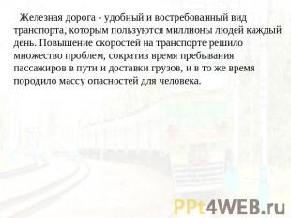
Железная дорога - удобный и востребованный вид транспорта, которым пользуются миллионы людей каждый день. Повышение скоростей на транспорте решило множество проблем, сократив время пребывания пассажиров в пути и доставки грузов, и в то же время породило массу опасностей для человека.

Слайд 3
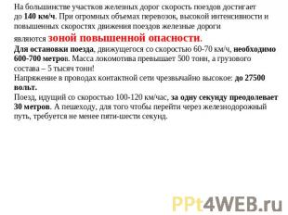
На большинстве участков железных дорог скорость поездов достигает до 140 км/ч. При огромных объемах перевозок, высокой интенсивности и повышенных скоростях движения поездов железные дороги являются зоной повышенной опасности. Для остановки поезда, движущегося со скоростью 60-70 км/ч, необходимо 600-700 метров. Масса локомотива превышает 500 тонн, а грузового состава – 5 тысяч тонн! Напряжение в проводах контактной сети чрезвычайно высокое: до 27500 вольт. Поезд, идущий со скоростью 100-120 км/час, за одну секунду преодолевает 30 метров. А пешеходу, для того чтобы перейти через железнодорожный путь, требуется не менее пяти-шести секунд.

Слайд 4
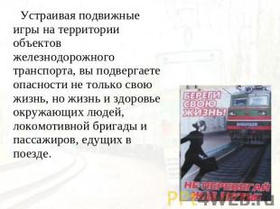
Устраивая подвижные игры на территории объектов железнодорожного транспорта, вы подвергаете опасности не только свою жизнь, но жизнь и здоровье окружающих людей, локомотивной бригады и пассажиров, едущих в поезде.

Слайд 5
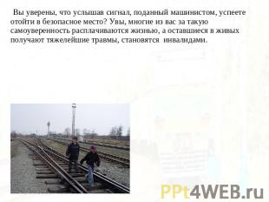
Вы уверены, что услышав сигнал, поданный машинистом, успеете отойти в безопасное место? Увы, многие из вас за такую самоуверенность расплачиваются жизнью, а оставшиеся в живых получают тяжелейшие травмы, становятся инвалидами.

Слайд 6
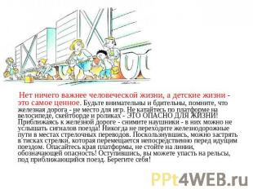
Нет ничего важнее человеческой жизни, а детские жизни - это самое ценное. Будьте внимательны и бдительны, помните, что железная дорога - не место для игр. Не катайтесь по платформе на велосипеде, скейтборде и роликах - ЭТО ОПАСНО ДЛЯ ЖИЗНИ! Приближаясь к железной дороге - снимите наушники - в них можно не услышать сигналов поезда! Никогда не переходите железнодорожные пути в местах стрелочных переводов. Поскользнувшись, можно застрять в тисках стрелки, которая перемещается непосредственно перед идущим поездом. Опасайтесь края платформы, не стойте на линии, обозначающей опасность! Оступившись, вы можете упасть на рельсы, под приближающийся поезд. Берегите себя!

Слайд 7
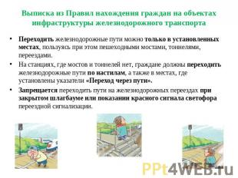
Выписка из Правил нахождения граждан на объектах инфраструктуры железнодорожного транспорта Переходить железнодорожные пути можно только в установленных местах, пользуясь при этом пешеходными мостами, тоннелями, переездами. На станциях, где мостов и тоннелей нет, граждане должны переходить железнодорожные пути по настилам, а также в местах, где установлены указатели «Переход через пути». Запрещается переходить пути на железнодорожных переездах при закрытом шлагбауме или показании красного сигнала светофора переездной сигнализации. .

Слайд 8
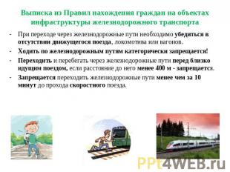
Выписка из Правил нахождения граждан на объектах инфраструктуры железнодорожного транспорта При переходе через железнодорожные пути необходимо убедиться в отсутствии движущегося поезда, локомотива или вагонов. Ходить по железнодорожным путям категорически запрещается! Переходить и перебегать через железнодорожные пути перед близко идущим поездом, если расстояние до него менее 400 м - запрещается. Запрещается переходить железнодорожные пути менее чем за 10 минут до прохода скоростного поезда.

Слайд 9
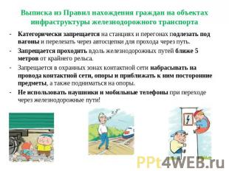
Выписка из Правил нахождения граждан на объектах инфраструктуры железнодорожного транспорта Категорически запрещается на станциях и перегонах подлезать под вагоны и перелезать через автосцепки для прохода через путь. Запрещается проходить вдоль железнодорожных путей ближе 5 метров от крайнего рельса. Запрещается в охранных зонах контактной сети набрасывать на провода контактной сети, опоры и приближать к ним посторонние предметы, а также подниматься на опоры. He использовать наушники и мобильные телефоны при переходе через железнодорожные пути!

Слайд 10
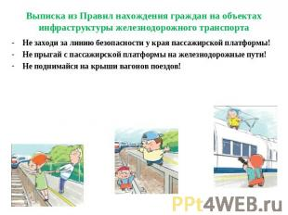
Выписка из Правил нахождения граждан на объектах инфраструктуры железнодорожного транспорта Не заходи за линию безопасности у края пассажирской платформы! Не прыгай с пассажирской платформы на железнодорожные пути! Не поднимайся на крыши вагонов поездов!

Слайд 11
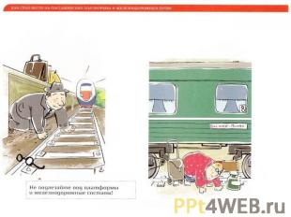

Слайд 12
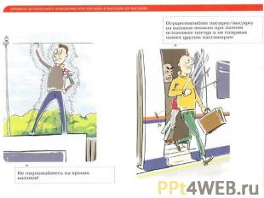

Слайд 13
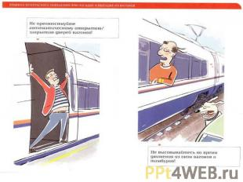

Слайд 14
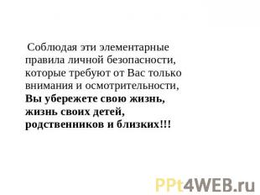
Соблюдая эти элементарные правила личной безопасности, которые требуют от Вас только внимания и осмотрительности, Вы убережете свою жизнь, жизнь своих детей, родственников и близких!!!

